NCRE网上报名说明文档

- 请使用IE7.0及以上浏览器或者Google Chrome浏览器进行报名。先登陆http://passport.etest.net.cn/Register，请使用电子邮箱进行注册。信息务必准确，并请记住密码。目前不支持手机密码找回功能，如使用手机号注册一旦密码丢失将不可找回。个人资料可以选填。如果出现验证码过期或不正确，请先点击验证码图片，更新验证码后再次输入进行验证。
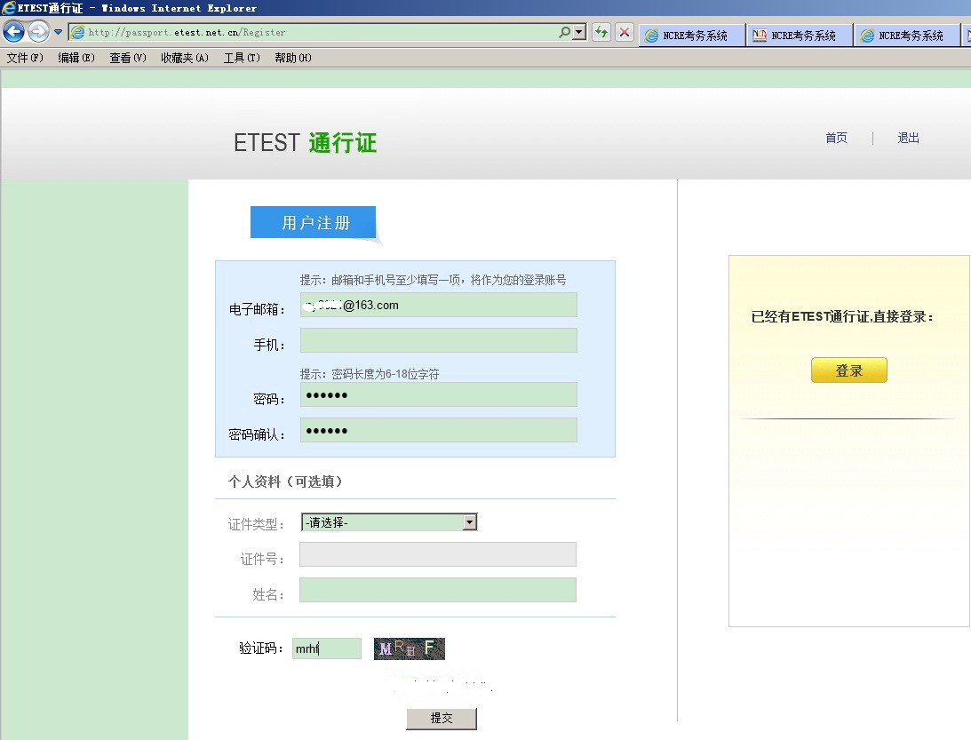

- 提交注册成功后会弹出“注册成功”对话框。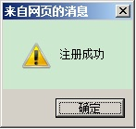
- 然后到http://202.194.235.209/NCRE_EMS/studentlogin.aspx，进行登录报名。如果出现验证码过期或不正确，请先点击验证码图片，更新验证码后再次输入验证码进行验证。
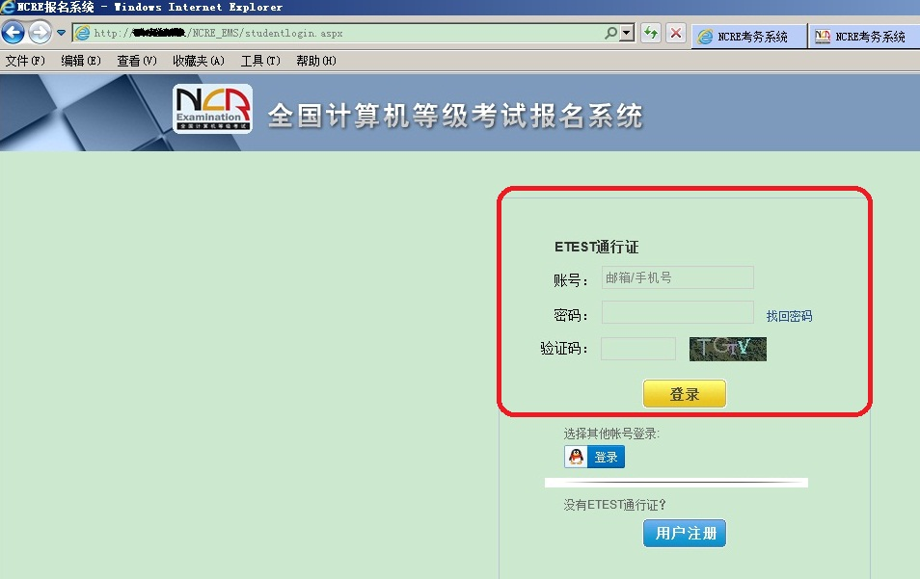
登陆成功后出现以下界面，勾选“点击同意”，同意后进行下一步。
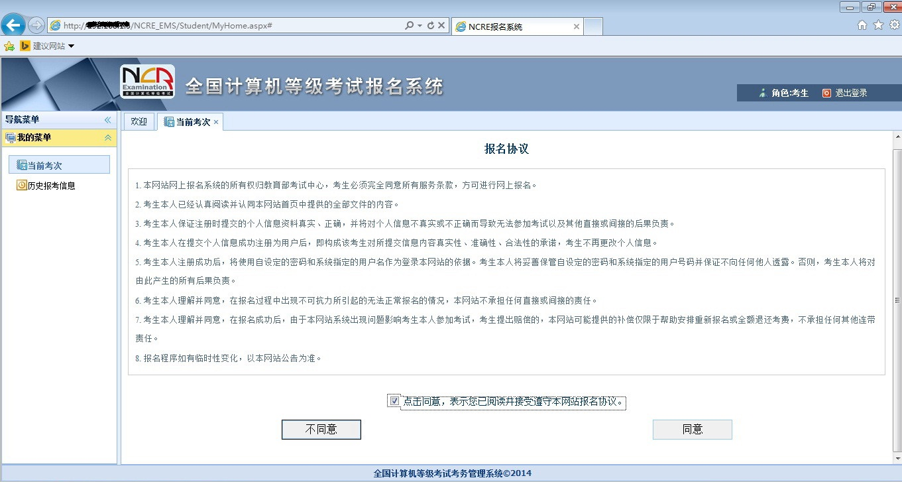

- 然后填写个人信息，根据个人情况如实填写，*号必填，地址栏不能为空，务必按照“年级专业班”的格式填写，如“2012级计算机科学与技术本科1班”。邮编和电子邮件可不填。
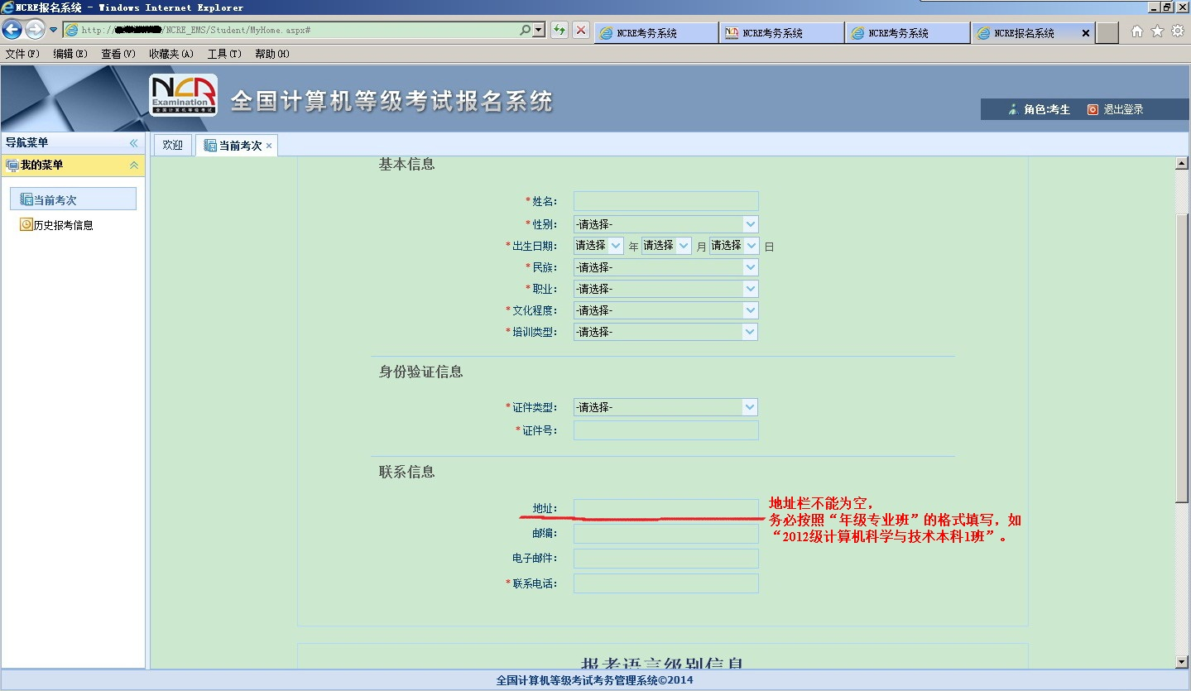

- 选择报考语言级别，勾选需要报考的科目并检查无误后提交报考信息。可报考多门。
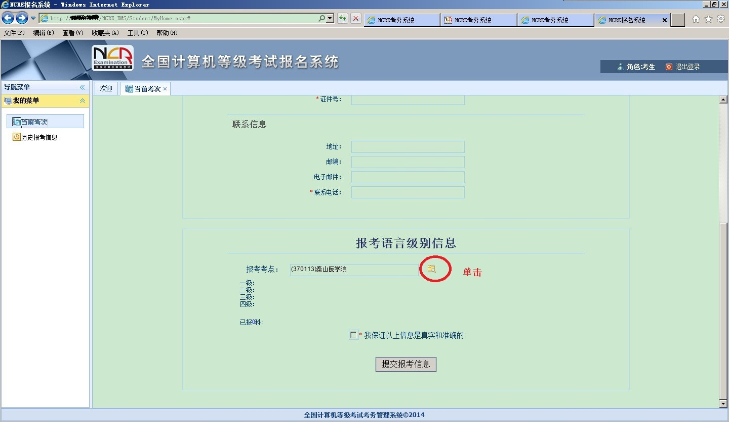
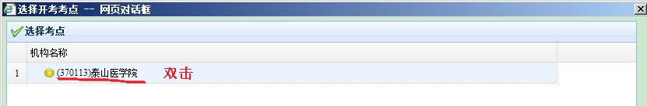
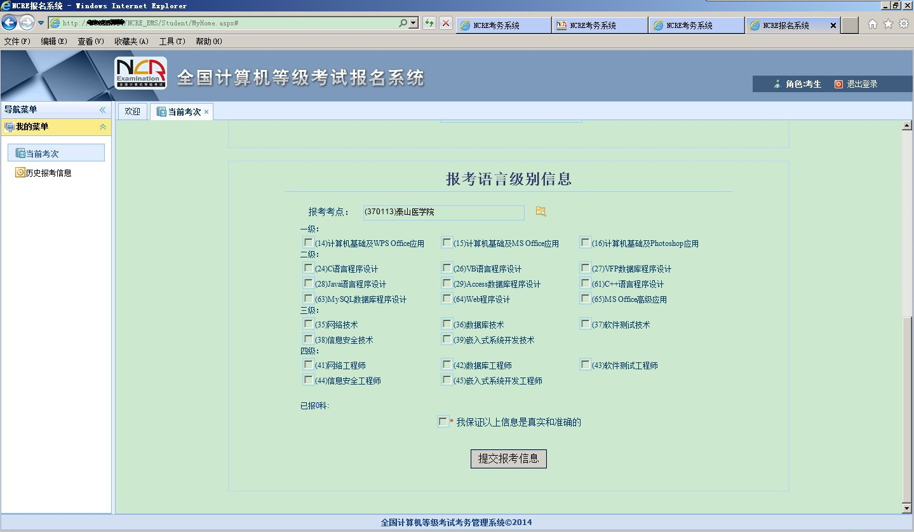

- 填好后的格式如下
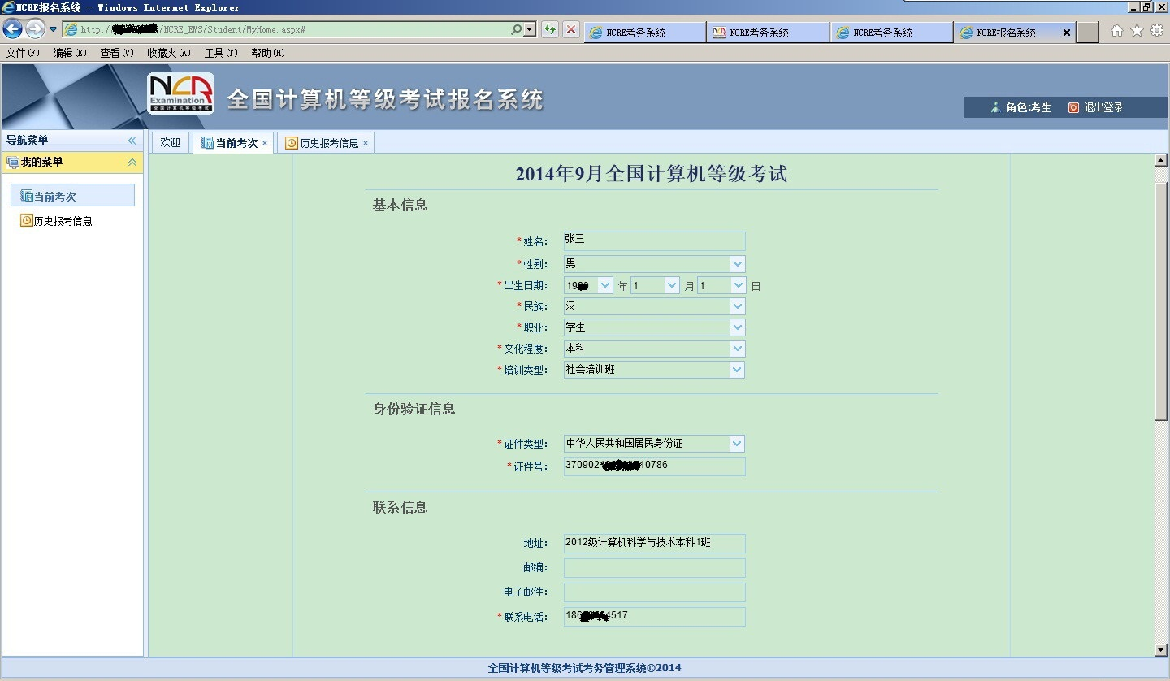

照片不用上传。

